# 2014年普通高等学校招生全国统一考试（重庆卷）

**理科综合 生物部分**

**一、选择题（本大题共6小题，每小题6分，共36分。在每小题给出的四个备选项中，只有一项符合题目要求）**

1.下列与实验有关的叙述，正确的是

A．人的口腔上皮细胞经处理后被甲基绿染色，其细胞核呈绿色

B．剪取大蒜根尖分生区，经染色在光镜下可见有丝分裂各时期

C．叶绿体色素在层析液中的溶解度越高，在滤纸上扩散就越慢

D．在光镜的高倍镜下观察新鲜菠菜叶装片，可见叶绿体的结构

【答案】A【解析】甲基绿可将DNA染成绿色，DNA主要分布于细胞核中，A正确；在光镜下不一定能观察到有丝分裂所有时期，B错误；叶绿体色素在层析液中溶解度越大，扩散速度越快，C错误；光镜下只能观察到叶绿体的形状不能看到其结构，D错误。

2. 生物技术安全性和伦理问题是社会关注的热点。下列叙述，错误的是

A．应严格选择转基因植物的目的基因，避免产生对人类有害的物质

B．当今社会的普遍观点是禁止克隆人的实验，但不反对治疗性克隆

C．反对设计试管婴儿的原因之一是有人滥用此技术选择性设计婴儿

D．生物武器是用微生物、毒素、干扰素及重组致病菌等来形成杀伤力

【答案】D在转基因过程中，避免基因污染和对人类的影响，必须严格选择目的基因，A正确；我国不反对治疗性克隆，坚决反对生殖性克隆，B正确；反对设计试管婴儿原因之一防止选择性设计婴儿，违背伦理道德，C正确；生物武器是指有意识的利用微生物、毒素、昆虫侵袭敌人的军队、人口、农作物或者牲畜等目标，以达到战争目的的一类武器，干扰素为淋巴因子，非生物武器，D错误。

3.驻渝某高校研发的重组幽门螺杆菌疫苗，对该菌引发的胃炎等疾病具有较好的预防效果。实验证明，一定时间内间隔口服该疫苗3次较1次或2次效果好，其主要原因是

A．能多次强化刺激浆细胞产生大量的抗体

B．抗原的积累促进T细胞释放大量淋巴因子

C．记忆细胞数量增多导致应答效果显著增强

D．能增强体内吞噬细胞对抗原的免疫记忆

【答案】C析】在机体进行特异性免疫时可产生记忆细胞，记忆细胞可以在抗原消失后很长一段时间内保持对这种抗原的记忆，当再接触这种抗原时，能迅速增殖分化成浆细胞，快速产生大量的抗体。人类以此为原理发明了疫苗，使用后能使记忆细胞数量增多免疫应答加强，而浆细胞、抗体、淋巴因子存在时间短，吞噬细胞无记忆功能，不能起到较好的预防作用。故C正确，ABD错误。

4.题4图是利用基因工程培育抗虫植物的示意图。以下相关叙述，正确的是

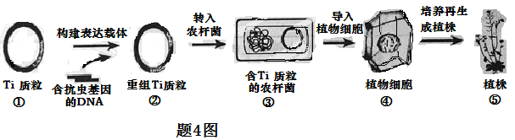

A．②的构建需要限制性核酸内切酶和DNA聚合酶参与

B．③侵染植物细胞后，重组Ti质粒整合到④的染色体上

C．④的染色体上若含抗虫基因，则⑤就表现出抗虫性状

D．⑤只要表现出抗虫性状就表明植株发生了可遗传变异

【答案】D【解析】构建载体需要限制酶和DNA连接酶，A错误；③侵染植物细胞后，重组Ti质粒上的T-DNA整合到④的染色体上，B错误；染色体上含有目的基因，但目的基因也可能不能转录或者不能翻译，或者表达的蛋白质不具有生物活性，C错误；植株表现出抗虫性状，说明含有目的基因，属于基因重组，为可遗传变异，D正确。

5. 题5图为乙醇在人体内主要的代谢过程。下列相关叙述，正确的是

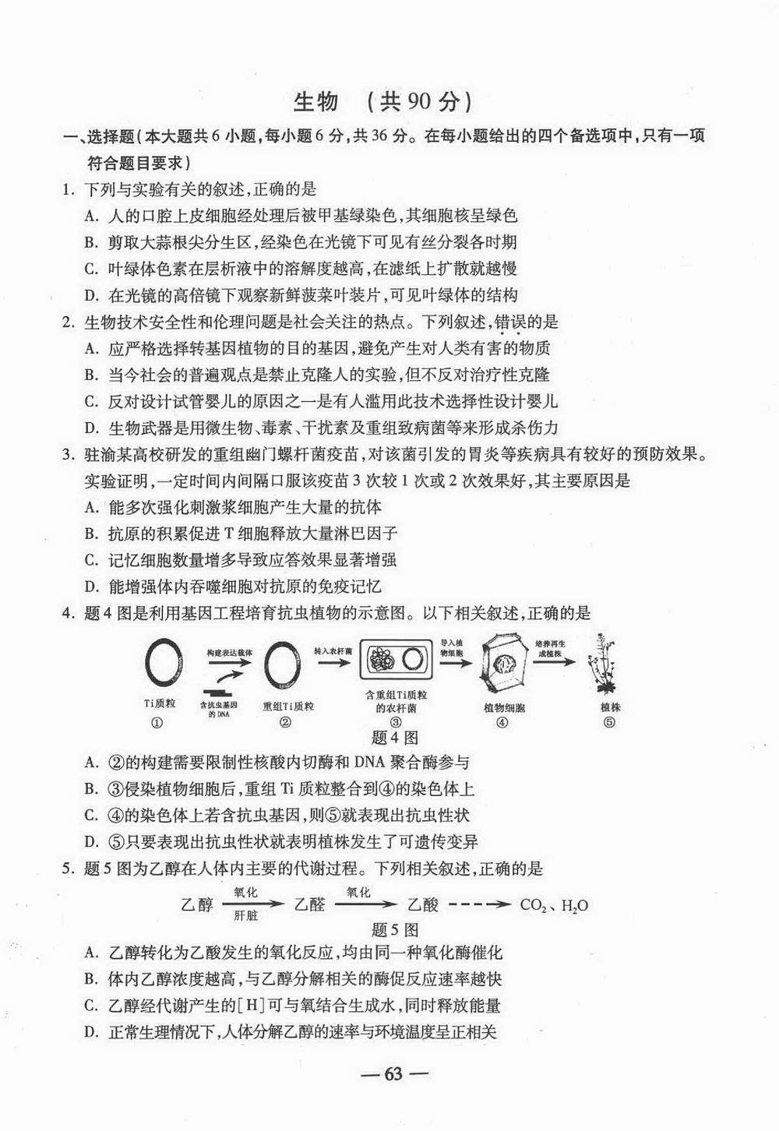

A．乙醇转化为乙酸发生的氧化反应，均由同一种氧化酶催化

B．体内乙醇浓度越高，与乙醇分解相关的酶促反应速率越快

C．乙醇经代谢产生的[H]可与氧结合生成水，同时释放能量

D．正常生理情况下，人体分解乙醇的速率与环境温度呈正相关

【答案】C【解析】酶具有专一性，在乙醇转化为乙酸的代谢过程中至少经历两个步骤，需要不同的酶催化，A错误。当底物浓度较低时，酶促反应速率会随着底物浓度增加而加快，当达到一定值后，由于酶量有限，反应速率不再随意底物浓度增加而加快，B错误。乙醇经代谢后可参与有氧呼吸，在有氧呼吸第三阶段产生[H]，与氧气结合后生成水释放大量能量 ，C正确。人是恒温动物，环境温度不影响体内温度，不会影响分解乙醇的速率，D错误。

6. 获2013年诺贝尔奖的科学家发现了与囊泡运输相关的基因及其表达蛋白的功能，揭示了信号如何引导囊泡精确释放运输物。突触小泡属于囊泡，以下相关叙述，错误的是

A．神经元中的线粒体为突触小泡的运输提供了能量

B．神经元特有的基因决定了突触小泡的运输方式

C．突触前膜的特定蛋白决定了神经递质的释放位置

D．突触小泡中运输物的释放受到神经冲动的影响

【答案】B【解析】线粒体是细胞进行有氧呼吸的主要场所，是细胞的“动力车间”。神经元中的能量也主要由线粒体提供，A正确；对于一个个体，各种细胞具有相同的遗传信息， B错误；由题目可知，囊泡运输相关的特定蛋白质能引导囊泡精确释放运输物，故能决定神经递质的释放位置，C正确；当神经末梢有神经冲动传来时，突触内的突触小泡受到刺激，就会释放神经递质，D正确。

**二、非选择题（本大题共3小题，共54分）**

7.(20分)Ⅰ.为治理某废弃采石场的生态环境，对其进行了公园化建设。

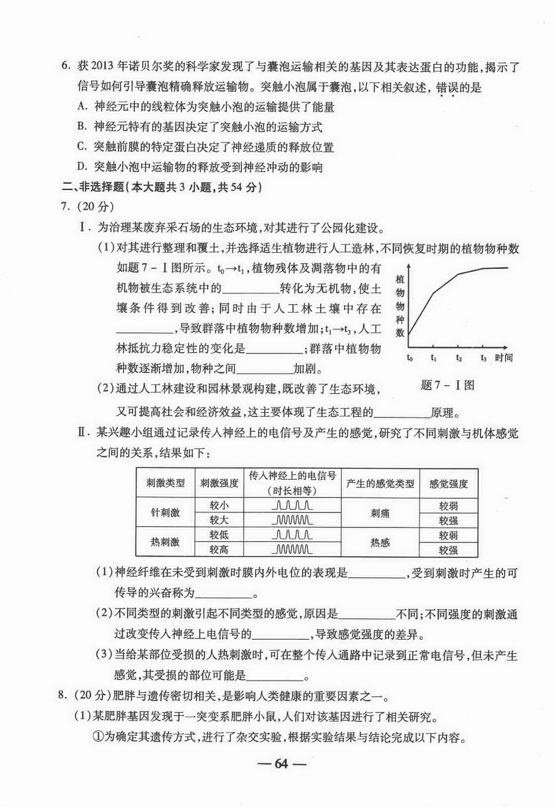（1）对其进行整理和覆土，并选择适生植物进行人工造林，不同恢复时期的植物物种数如题7-Ⅰ图所示。t0→t1，植物残体及凋落物中的有机物被生态系统中的 转化为无机物，使土壤条件得到改善；同时由于人工林土壤中存在 ，导致群落中植物物种数增加；t1→t3，人工林抵抗力稳定性的变化是 ；群落中植物物种数逐渐增加，物种之间 加剧。

（2）通过人工林建设的园林景观构建，既改善了生态环境，又可提高社会和经济效益，这主要体现了生态工程的 原理。

Ⅱ.某兴趣小组通过记录传入神经上的电信号及产生的感觉，研究了不同刺激与机体感觉之间的关系，结果如下：



（1）神经纤维在未受到刺激时膜内外电位的表现是 ，受到刺激时产生的可传导的兴奋称为 。

（2）不同类型的刺激引起不同类型的感觉，原因是 不同；不同强度的刺激通过改变传入神经上电信号的 ，导致感觉强度的差异。

（3）当给某部位受损的人热刺激时，可在整个传入通路中记录到正常电信号，但未产生感觉，其受损的部位可能是 。

【答案】Ⅰ.(1)分解者；种子或繁殖体；增强;竞争 (2 )整体性（系统论） Ⅱ.（1）外正内负；神经冲动(2）感受器；频率(3）大脑皮层（神经中枢）

【解析】Ⅰ（1）生态系统的组成成分中分解者的功能是将动植物遗体残骸中的有机物分解成无机物；从废弃采石场开始进行的演替为次生演替，由于保留了植物的种子或其他繁殖体能使群落中植物物种数可迅速增加；t1→t3植物物种数变多，一般来说，生态系统中的组分越多，食物网越复杂，其抵抗力稳定性越强；群落中的植物物种数增加，相互争夺资源（如阳光、水）和空间越激烈，竞争加剧。(2 )生态系统改善后，考虑到社会-经济-自然复合生态系统，体现了整体性原理、

Ⅱ.（1）在未受到刺激时，神经纤维处于静息状态，由于细胞膜内外特异的离子分布特点，细胞膜两侧的电位表现为外正内负。受到刺激时兴奋以电信号的形式沿着神经纤维传导，这种电信号也叫神经冲动。

（2）刺激感受器后产生的兴奋沿着传入神经向神经中枢传导，神经中枢随之产生兴奋并对传入的信息进行分析和综合。不同类型的刺激能引起机体不同类型的感受器产生兴奋，而后产生不同的感觉。由图中比较，同种刺激类型的不同刺激强度引起传入神经上的电信号的差异，在相同时长神经冲动数量不同（电信号的频率不同），从而引起感觉强度不同。

（3）此患者整个传入神经功能正常，但不能形成感觉，应该是神经中枢（热觉形成的中枢在大脑皮层）受损。

8.（20分）肥胖与遗传密切相关，是影响人类健康的重要因素之一。

（1）某肥胖基因发现于一突变系肥胖小鼠，人们对该基因进行了相关研究。

①为确定其遗传方式，进行了杂交实验，根据实验结果与结论完成以下内容。

实验材料： 小鼠；杂交方法： 。

实验结果：子一代表现型均正常；结论：遗传方式为常染色体隐性遗传。

②正常小鼠能合成一种蛋白类激素，检测该激素的方法是 。小鼠肥胖是由于正常基因的编码链（模板链的互补链）部分序列“CTC CGA”中的一个C被T替换，突变为决定终止密码（UAA或UGA或UAG）的序列，导致该激素不能正常合成，突变后的序列是 ，这种突变 （填“能”或“不能”）使基因的转录终止。

③在人类肥胖症研究中发现，许多人能正常分泌该类激素却仍患肥胖症，其原因是靶细胞缺乏相应的 。

（2）目前认为，人的体重主要受多基因遗传的控制。假如一对夫妇的基因型均为AaBb（A、B基因使体重增加的作用相同且具累加效应，两对基因独立遗传），从遗传角度分析，其子女体重超过父母的概率是 ，体重低于父母的基因型为 。

（3）有学者认为，利于脂肪积累的基因由于适应早期人类食物缺乏而得以保留并遗传到现代，表明 决定生物进化的方向。在这些基因的频率未明显改变的情况下，随着营养条件改善，肥胖发生率明显增高，说明肥胖是 共同作用的结果。

【答案】（1）①纯合肥胖小鼠和纯合正常 正反交 ②抗原抗体杂交（分子检测） CTCTGA(TGA) 不能 ③受体 （2）5/16 aaBb、Aabb、aabb （3）自然选择 环境因素与遗传因素

【解析】（1）①题中要确定基因位置（在X染色体上还是常染色体上）和显、隐性关系。根据子一代性状可直接确定显隐性关系。若要根据子一代性状来判断基因位置，可采用正、反交的方法。若是伴性遗传，以纯合肥胖小鼠为父本，纯合正常为母本，子一代都为正常，以纯合肥胖小鼠为母本，纯合正常为父本，子一代雌鼠正常，雄鼠都肥胖；若是常染色体遗传，正、反交结果相同；②该激素为蛋白类激素，检测蛋白质用抗原-抗体杂交技术。题中告知“模板链的互补链”上“一个C被T替换”，产生终止密码，因而突变后的序列为CTCTGA(TGA) ，这种突变只能是基因的转录提前终止，形成大多肽链变短，不能使基因转录终止；③激素作用需要受体，当受体缺乏时，也能引起肥胖症。

（2）由于A、B基因具有累加效应，且独立遗传，双亲基因型为AaBb，子代中有3或4个显性基因则体重超过父母，概率为5/16，低于父母的基因型有1个或0个显性基因，为aaBb、Aabb、aabb。

（3）根据题干信息可知，自然选择决定生物进化的方向，表现型是环境和基因共同作用的结果。

9．（14分）棉花幼铃（幼果）获得光合产物不足会导致其脱落。为研究某种外源激素对棉花光合产物调配的影响，某课题组选择生长整齐的健壮植株，按题9图1步骤进行实验，激素处理方式和实验结果如题9图2所示（上述处理不影响叶片光合与呼吸强度）。

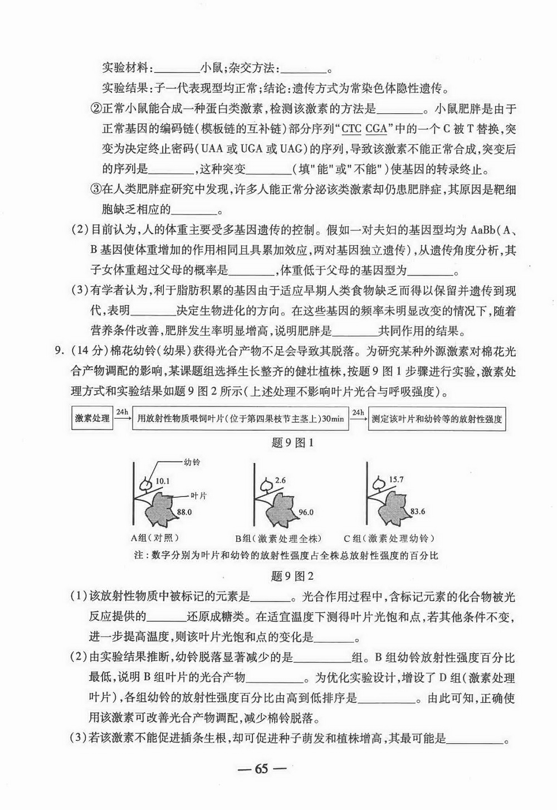

（1）该放射性物质中被标记的元素是 。光合作用过程中，含标记元素的化合物被光反应提供的 还原成糖类。在适宜温度下测得叶片光饱和点，若其他条件不变，进一步提高温度，则该叶片光饱和点的变化是 。

（2）由实验结果推断，幼铃脱落显著减少的是 组。B组幼铃放射性强度百分比最低，说明B组叶片的光合产物 。为优化实验设计，增设了D组（激素处理叶片），各组幼铃的放射性强度百分比由高到低排序是 。由此可知，正确使用该激素可改善光合产物调配，减少棉铃脱落。

（3）若该激素不能促进插条生根，却可促进种子萌发和植株增高，其最可能是 。

【答案】（1）碳 NADPH（[H]） 降低 (2)C 输出减少 C>A>B>D (3）赤霉素

【解析】（1）题中研究外源激素对棉花光合产物调配的影响，光合产物用碳元素标记。首先标记CO2，CO2被固定为C3，C3被光反应提供的[H]还原为糖类和C5。原光饱和点在适宜条件下测得的，若提高温度，酶活性减低，能固定的CO2量和利用的光能减少，光饱和点降低。

（2）由题干可知，幼铃脱落是光合产物不足导致，对比A、B、C三组，发现C组幼铃中有机物占比最高，因而幼铃脱落显著减少。B组中叶片的放射性强度的百分比较高，说明有机物占比较多，输出较少。由题中数据可知，激素可抑制叶片有机物的输出，有利于幼铃有机物的输入，因而用激素处理叶片，导致叶片有机物输出明显较少，且小于B组，因而幼铃的放射性强度百分比由高到低依次为C>A>B>D。（3）促进种子萌发和植株增高，但不能促进扦插枝条生根的激素为赤霉素。